**МІНІСТЕРСТВО ОСВІТИ І НАУКИ УКРАЇНИ**

**Чорноморський національний університет   
імені Петра Могили**

**Факультет комп’ютерних наук**

**Кафедра «Інтелектуальних інформаційних систем»**



**Лабораторна робота №8**

**Варіант №8**

Дисципліна "Математичні методи дослідження операцій"

**Виконав:**

**Студент групи 202**

Грабовський Єгор

(підпис)

_____________

(дата)

**Викладач**

Кутковецький В.Я.

(підпис)

_____________

(дата)

**Миколаїв – 2020**

Розв’язати на ЕОМ задачу лінійного програмування.

F1=2x1+4Nx2🡪min;

(3+N)x1+x2 -170 ≥ 0;

4Nx1-2x2 -130 ≤ 0;

x1≥0; x2≥0.

де N – номер студента у списку групи (N=8)

1. Математична модель:

F1=2x1+32x2🡪min; (1)

11x1+x2 *≥* 170; (2)

32x1-2x2 ≤ 130; (3)

x1≥0; x2≥0; (4)

1. Розв’язок у середовищі MathCAD:

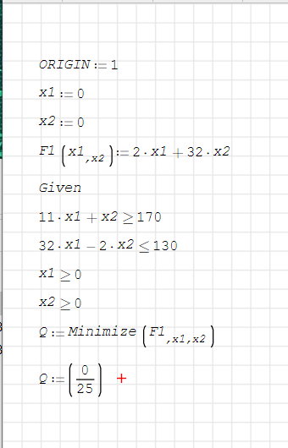

Рис.1.Розв’язання в середовищі MathCAD для заданої функції мети

1. Розв’язання графоаналітичним методом:

$11x_{1}+x_{2}≥170$;

$при x_{1}=0 x_{2}=170$;

$при x_{2}=0 x_{1}=15$;

1. $32x_{1}-{2x}_{2}≤130$;

$при x_{1}=0 x_{2}=-65$;

$при x_{2}=0 x_{1}=4$;

1. Знайдемо розв’язок для функції мети F1 :

;

при ;

при ;

Побудувавши пряму F1 = 400 бачимо, що розв’язок для функції мети F1 знаходиться в точці А (0; 25)

$F_{1}^{ }=2*0+8*25=200$;

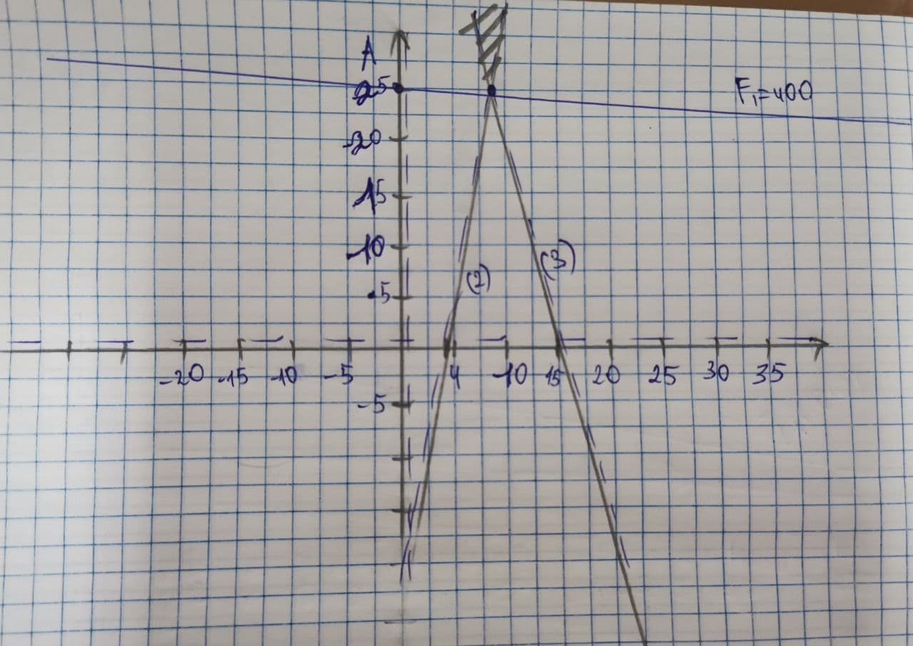

Рис.2.Розв’язання задачі графоаналітичним методом

**Відповідь:** для функції мети F1: x1=0 , x2=25, F1=200.